Estadística Aplicada

Temas: Tableu, Epi Info Y Power BI

Alumnos: Daniela Arraya, Federico Cantone y Ariel Mendez

Contenidos

**Tableu**

Qué es Tableau Software y para qué sirve 2

Herramientas 3

Características y funcionalidades de Tableau 3

Servicio al cliente y soporte 4

Gratuito 4

Soporte técnico: 4

Programa Élite: 4

Programa OEM: 4

Precios de Tableau 4

Descargar Tableau Desktop 5

Iniciar el asistente de instalación 5

Aceptar el acuerdo de licencia 5

Iniciar prueba 5

Proporcione sus detalles 6

Registro Completo 6

Verificar la instalación 7

Casos de éxito 8

Coca-Cola Bottling Company faculta a la empresa con los paneles de Tableau Mobile para impulsar el resultado final 8

LinkedIn empodera a miles de vendedores con Tableau, lo que reduce la rotación de clientes 8

**Epi Info**

Qué es Epi Info y para qué sirve 2

Niveles de Aplicación de Epi Info 2

Programas incluidos en Epi Info 3

Descargar de Epi Info 4

Costo de Epi Info 4

Casos de uso

**Power BI**

¿Que es Power BI?

-Caracteristicas

-Características Power BI Embedded

Funciones de Power BI

-Ventajas

Productos y modalidades de Power BI

Como descargar e instalar Power BI Desktop

Casos de Éxito Power BI

-Aeropuerto Heathrow



EPI INFO

CANTONE FEDERICO



Contenido

Qué es Tableau Software y para qué sirve 2

Herramientas 3

Características y funcionalidades de Tableau 3

Servicio al cliente y soporte 4

Gratuito 4

Soporte técnico: 4

Programa Élite: 4

Programa OEM: 4

Precios de Tableau 4

Descargar Tableau Desktop 5

Iniciar el asistente de instalación 5

Aceptar el acuerdo de licencia 5

Iniciar prueba 5

Proporcione sus detalles 6

Registro Completo 6

Verificar la instalación 7

Casos de éxito 8

Coca-Cola Bottling Company faculta a la empresa con los paneles de Tableau Mobile para impulsar el resultado final 8

LinkedIn empodera a miles de vendedores con Tableau, lo que reduce la rotación de clientes 8

# Qué es Tableau Software y para qué sirve

**Tableau es una herramienta de visualización de datos** potente utilizada en el área de la Inteligencia de negocios (más conocida como **Business Intelligence**). Simplifica los datos en bruto en un formato muy fácil de entender.

La esencia de Tableau es simple y a la vez muy relevante: ayudar a las personas y empresas a ver y comprender todos sus datos. Y esto lo consigue ofreciendo a los usuarios toda una selección deherramientas útiles e intuitivas de inteligencia de negocios.

A través de funciones simples como la de arrastrar y soltar, cualquier persona puede acceder y analizar de forma sencilla datos, e incluso, crear informes y compartir esta información con otros usuarios.

Tableau proporciona soluciones para todo tipo de industrias, departamentos y entornos de datos. Las siguientes son algunas características únicas que permiten a Tableau manejar diversos escenarios.

* **Velocidad de análisis** : como no requiere un alto nivel de experiencia en programación, cualquier usuario con acceso a datos puede comenzar a utilizarla para obtener valor de los datos.
* **Autónomo** : Tableau no necesita una configuración de software compleja. La versión de escritorio que es utilizada por la mayoría de los usuarios se instala fácilmente y contiene todas las funciones necesarias para iniciar y completar el análisis de datos.
* **Descubrimiento visual** : el usuario explora y analiza los datos mediante el uso de herramientas visuales como colores, líneas de tendencia, cuadros y gráficos. Hay muy pocos guiones que escribir, ya que casi todo se hace arrastrando y soltando.
* **Mezcla de conjuntos de datos diversos** : Tableau le permite combinar diferentes fuentes de datos relacionales, semiestructuradas y en bruto en tiempo real, sin costosos costos de integración inicial. Los usuarios no necesitan saber los detalles de cómo se almacenan los datos.
* **Arquitectura Agnóstica** : Tableau funciona en todo tipo de dispositivos donde fluyen datos. Por lo tanto, el usuario no debe preocuparse por los requisitos específicos de hardware o software para utilizar Tableau.
* **Colaboración en tiempo real** : Tableau puede filtrar, ordenar y discutir datos sobre la marcha e incrustar un panel en vivo en portales como el sitio de SharePoint o Salesforce. Puede guardar su vista de datos y permitir que los colegas se suscriban a sus paneles de control interactivos para que puedan ver los datos más recientes con solo actualizar su navegador web.
* **Datos centralizados** : el servidor de Tableau proporciona una ubicación centralizada para administrar todas las fuentes de datos publicadas de la organización. Puede eliminar, cambiar permisos, agregar etiquetas y administrar programaciones en una ubicación conveniente. Es fácil programar actualizaciones de extracción y administrarlas en el servidor de datos. Los administradores pueden definir de forma centralizada una programación para los extractos en el servidor para actualizaciones tanto incrementales como completas.

# Herramientas

Tableau funciona a través de 3 medios principales:

* **Escritorio (Tableau Desktop):** el escritorio conecta y analiza los datos e informaciones.
* **Servidor (Tableau Server):**gracias al servidor podremos colaborar de forma segura y compartir la información a partir de los datos que hayamos subido a través de Tableau Desktop (la versión de escritorio del software).
* **En línea (Tableau Online):** se trata de una versión de Tableau Server alojada en la nube. De esta forma, podremos acceder a nuestros datos sin necesidad de tener que pasar por un tedioso proceso de instalación.

Además de estas tres herramientas principales, Tableau integra otras para proporcionar una experiencia lo más completa posible a los usuarios:

* **Tableau Mobile:**se trata de una aplicación complementaria gratuita para Tableau Server o Tableau Online que permite un acceso a los datos y la información guardada en nuestra cuenta.
* **Tableau Public:**es una versión completamente gratuita de Tableau Desktop y Tableau Online para mostrar los datos que se desean compartir de forma pública.
* **Tableau Prep:**se trata de una solución que nos permitirá combinar, limpiar y preparar nuestros datos de una forma fácil y sencilla.

# Características y funcionalidades de Tableau

Ya sabemos que estamos ante un programa excelente que nos ayudará a tener nuestros datos y documentos correctamente archivados y controlados. Pero, ¿cómo lo consigue? Estas son las **funcionalidades más interesantes de Tableau**:

* **Numerosas conexiones de datos:**puede conectarse a varias fuentes de datos sin necesidad de ninguna programación, como por ejemplo Redshift, Cloudera Hadoop, SQL Server, Salesforce, Google Analytics y Google Sheets, MongoDB, archivos PDF, Dropbox, Amazon Athena, entre otros.
* **Datos en vivo y almacenados en memoria:**puedes cambiar fácilmente entre datos extraídos y conexiones en vivo, configurando las actualizaciones automáticas de extracción y recibiendo notificaciones cuando falle una conexión de datos.
* **Colaboración segura:**gracias a Tableau Server y Tableau Online, podrás compartir y colaborar de forma segura sin preocuparte por filtraciones de datos o informaciones relevantes.
* **Diseños optimizados para dispositivos móviles:**Device Designer es una herramienta que permite a los usuarios diseñar, personalizar y publicar cuadros de mandos a escala que se optimizan según el dispositivo sin importar si lo estamos visualizando desde un ordenador, un móvil o una tableta.
* **Tableros integrados:** podrás integrar paneles en tus aplicaciones existentes, como Salesforce, SharePoint y Jive, consiguiendo un análisis rápido de forma práctica.
* **Modo “arrastrar y soltar”:**gracias al modo “arrastrar y soltar”, podrás integrar de forma sencilla todo tipo de datos y crear elementos visuales para identificar patrones gracias a unos pocos clics.

# Servicio al cliente y soporte

Uno de los aspectos más interesantes de Tableau es que proporciona cuatro niveles de servicios de soporte a sus clientes para adaptarse a distintas necesidades: gratuito, soporte técnico, Programa de Élite y programa OEM.

Gratuito:

Todos los servicios de Tableau ofrecen una serie de recursos gratuitos incluidos. Algunos de los más interesantes son el acceso a la **comunidad de Tableau** y la**base de datos del soporte técnico** en el que encontrarás las respuestas a las problemáticas básicas del programa.

El soporte gratuito incluido resultará suficiente para resolver problemas no críticos como defectos con el software, asistencia de instalación, activación y descarga, preguntas básicas sobre la configuración y acceso a versiones principales y secundarias.

## Soporte técnico:

El**Programa de Soporte Técnico** se incluye con la compra de cualquier licencia por un mínimo de un año. Incluye todos los beneficios del nivel gratuito, así como soporte de ubicación múltiple, comunicación multicanal y un proceso de escalamiento para problemas críticos.

## Programa Élite:

Si optas por contratar el **Programa Élite** se asignará a tu compañía un gerente técnico especializado que se encargará personalmente de solucionar cualquier posible problema que pueda aparecer. Obviamente, en el Programa Élite se incluyen todos los beneficios del Soporte Técnico y de las herramientas gratuitas.

## Programa OEM:

Los socios OEM son aquellos que han integrado las herramientas de Tableau a sus propias aplicaciones. De esta forma logran amplia su potencial con más funcionalidades. El Programa OEM está especialmente diseñado para ofrecer un soporte técnico adaptado a sus necesidades.

# Precios de Tableau

Los precios de Tableau para equipos y organizaciones son los siguientes:

* **Tableau Creator:**70$ por usuario y mes. Incluye Tableau Desktop, Tableau Prep y una licencia Creator en Tableau Server.
* **Tableau Explorer:** 35$ por usuario y mes. Se exige un mínimo de 5 usuarios. En el pack se incluye una licencia Explorer Tableau Server.
* **Tableau Viewer:** 12$ por usuario y mes. Se exige un mínimo de 100 usuarios. En el pack se incluye una licencia Viewer en Tableau Server.

Si estás buscando una licencia individual, esta te costará 70$ mensuales facturados anualmente incluyendo Tableau Desktop, Tableau Prep y una licencia Creator de Tableau Server o Teableau Online.

# Descargar Tableau Desktop

La Edición Personal gratuita de Tableau Desktop se puede descargar desde https://www.tableau.com/products/desktop/download. Necesitas registrarte con tus datos para poder descargar.

Después de la descarga, la instalación es un proceso muy sencillo en el que debe aceptar el acuerdo de licencia y proporcionar la carpeta de destino para la instalación. Los siguientes pasos y capturas de pantalla describen todo el proceso de configuración.

## Iniciar el asistente de instalación

Haga doble clic en **TableauDesktop-64bit-9-2-2.exe** . Presentará una pantalla para permitir que se ejecute el programa de instalación. Haga clic en "Ejecutar".

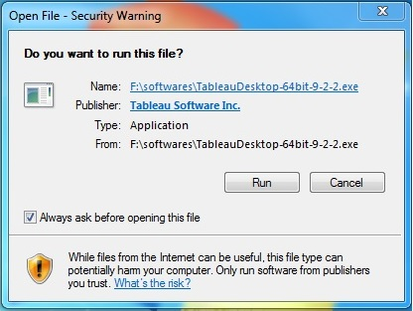

## Aceptar el acuerdo de licencia

Lea el acuerdo de licencia y, si está de acuerdo, elija la opción "He leído y acepto los términos de este acuerdo de licencia". Luego, haga clic en "Instalar".

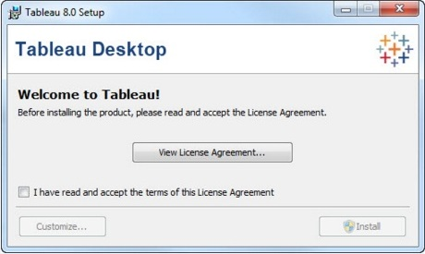

## Iniciar prueba

Al finalizar la instalación, la pantalla le muestra la opción de Iniciar la versión de prueba ahora o más adelante. Puedes elegir comenzar ahora. Además, si ha comprado Tableau, puede ingresar la clave de licencia.

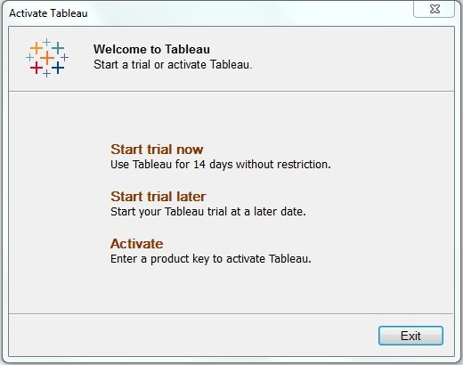

## Proporcione sus detalles

Proporcione su nombre y detalles de la organización. Luego, haga clic en "Siguiente".

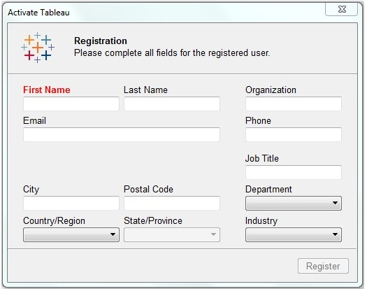

## Registro Completo

Aparece la pantalla de finalización del registro. Haga clic en "Continuar".

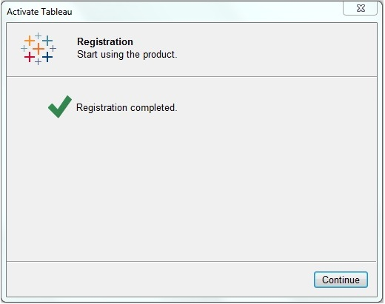

## Verificar la instalación

Puedes verificar la instalación yendo al menú de inicio de Windows. Haga clic en el icono de Tableau. Aparece la siguiente pantalla.

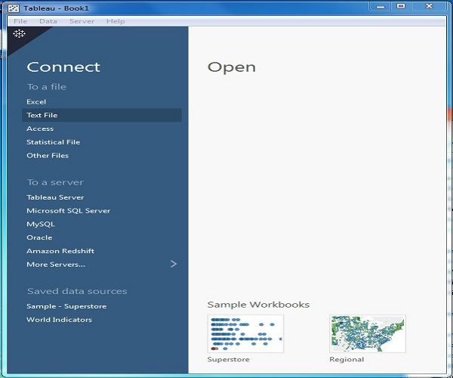

Ahora estás listo para aprender Tableau.

# Casos de éxito

## Coca-Cola Bottling Company faculta a la empresa con los paneles de Tableau Mobile para impulsar el resultado final



**Coca-Cola Company** es la compañía de bebidas más grande del mundo, con más de 500 marcas y 3,900 productos. Coca-Cola Bottling Company Consolidated (CCBCC) es el socio de embotellado independiente más grande de Coca-Cola. Con Tableau, los equipos de inteligencia empresarial y de TI de CCBCC reemplazaron un proceso de informe manual diario de 45 minutos.

Hoy en día, los equipos pueden comprender métricas como las operaciones de entrega, el presupuesto y la rentabilidad con unos pocos clics, consolidando datos de cientos de fuentes diferentes. Como resultado, los equipos de ventas ahora pueden acceder a paneles de control móviles en iPads en el campo, lo que aumenta la puntualidad para vender más productos. Y ahora, los informes ejecutivos se actualizan automáticamente en Tableau Server a diario, lo que impulsa la toma de decisiones estratégicas.

## LinkedIn empodera a miles de vendedores con Tableau, lo que reduce la rotación de clientes

https://cdns.tblsft.com/sites/default/files/styles/max_height_company_logo/public/companies/logo-2c-101px-tm.png?itok=DYUW5SPxLinkedIn es la red profesional más grande del mundo con más de 467 millones de usuarios. Para potenciar la fuerza de ventas de LinkedIn, el equipo de análisis de negocios adoptó Tableau Server para centralizar petabytes de datos de clientes. Hoy en día, miles de personas de ventas, el 90% de la fuerza de ventas de LinkedIn, acceden a Tableau Server semanalmente. Con los tableros de Tableau, las ventas pueden hacer un seguimiento del rendimiento y predecir el abandono, creando un ciclo de ventas más proactivo y, como resultado, un aumento de los ingresos.

|  |
| --- |
| **EPI INFO** |
|  |
|  |
|  |
|  |
| **Ayala Coca Daniela** |
| **10/06/2019** |
|  |

Contenido

Qué es Epi Info y para qué sirve 2

Niveles de Aplicación de Epi Info 2

Programas incluidos en Epi Info 3

Descargar de Epi Info 4

Costo de Epi Info 4

Casos de uso…………………………………………………………………………………………………………………………………5

# Qué es Epi Info y para qué sirve

Epi Info es un conjunto de programas de microcomputadora para manejar datos en formato de cuestionario y para organizar los resultados en texto que puede formar parte de informes escritos. Se puede confeccionar un cuestionario en pocos minutos, pero, a la vez, Epi Info puede ser la base para una poderosa base de datos de un sistema de vigilancia epidemiológica con muchos tipos de archivos y registros. Incluye los elementos más comúnmente utilizados por los epidemiólogos de programas estadísticos (como SAS o SPSS) y bases de datos (como dBASE) combinados en un sólo sistema. Al contrario que los programas comerciales Epi Info puede ser copiado libremente y regalado a amigos y colegas.

# Niveles de Aplicación de Epi Info

Hay tres niveles de aplicación de Epi Info para procesar cuestionarios u otros datos estructurados. Utilizado de la manera más simple, puede preparar un cuestionario o formulario en pocos minutos haciendo lo siguiente:

* Activar el menú principal.
* Confeccionar un cuestionario con EPED, el procesador de textos.
* Introducir datos con el programa ENTER.
* Analizar los datos usando el programa ANALYSIS, produciendo listados, frecuencias, cruces, medias, gráficas o estadísticas complementarias.

A medida que conozca mejor el programa, podrá utilizar más prestaciones del programa e introducir o analizar datos de una manera más acorde a sus necesidades. Podría querer, en el segundo nivel de dificultad:

* Impedir errores al teclear datos, definir patrones de salto o hacer codificación automática.
* Seleccionar registros, crear nuevas variables, recodificar y manipular datos y realizar operaciones condicionales durante el ANALYSIS.
* Incorporar estas operaciones en programas que permitan realizarlas repetidamente o por otras personas no familiarizadas con la programación.
* Importar y exportar archivos de otros sistemas, como SAS, SPSS, DBASE y Lotus 1-2-3.
* Cambiar los nombres de las variables de los archivos usando CHECK.

El tercer nivel de dificultad es importante si quiere mantener un sistema permanente de datos, hacer un estudio amplio o adaptar las operaciones de Epi Info a necesidades especiales. Para tales propósitos, podría:

* Programar el procedimiento de introducción de datos para realizar operaciones matemáticas, depuración de errores, cambios de colores, ventanas desplegables y rutinas especiales escritas en otros lenguajes.
* Especificar el formato de los informes desde ANALYSIS para producir tablas a medida.
* Introducir datos en más de un archivo durante la misma sesión, moviéndose automáticamente entre varios cuestionarios dentro de ENTER.
* Relacionar diferentes tipos de archivos en ANALYSIS, de forma que se puedan responder a cuestiones que requieran más de un archivo.
* Comparar archivos duplicados introducidos por diferentes operadores para detectar errores en la introducción de datos.

# Programas incluidos en Epi Info

* **EPI6.** El menú principal, que permite acceder a otros programas. Es también un menú completamente configurable que puede utilizar con otros programas. Incluye un editor, funciones de menú programables, y la capacidad de visualizar hipertextos.
* **EPED**. Es un procesador de textos para confeccionar cuestionarios o para uso general. Tiene una ayuda especial llamada EPIAID para hacer programas que ayuden a la preparación de textos y en el diseño de investigaciones epidemiológicas.
* **ENTER**. Permite introducir los datos del cuestionario en un archivo. El cuestionario ha sido creado previamente mediante EPED u otro procesador de textos. Permite revisar el formato del archivo incluso después de haber introducido datos.
* **ANALYSIS.** Produce listados, frecuencias, cruces de variables y otros resultados desde archivos de Epi Info o de DBASE. Las tablas se acompañan de cálculos estadísticos apropiados, como Razón de Ventajas (Odds Ratio), riesgo relativo, límites de confianza exactos y valores de p. Realiza análisis estratificado con la técnica de Mantel-Haenzsel, test de Kruskal-Wallis y ANOVA, regresión lineal y análisis de estudios de casos-control con emparejamiento (matching). Los registros pueden ser seleccionados u ordenados de acuerdo con variables definidas, condiciones ("if") y operaciones matemáticas o lógicas. Asimismo se realizan gráficos, informes de formato complejo, generación de una serie de datos y un lenguaje de programación. Se pueden analizar varias bases de datos como si se tratase de una sola.
* **CHECK**. Permite establecer rangos, valores válidos, codificación automática y preguntas encadenadas. Se utiliza opcionalmente con el programa ENTER. Permite hacer operaciones matemáticas y lógicas entre campos, patrones de salto complejos, acceso a varios archivos en el mismo proceso de introducción de datos y uso de programas adaptados a las necesidades de los usuarios.
* **CSAMPLE**. Analiza datos de estudios con muestras complejas, teniendo en cuenta muestreo de aglomerados, estratificación y ponderaciones.
* **STATCALC**. Realiza cálculos estadísticos sobre tablas introducidas desde el teclado, tamaño de una muestra y análisis simple y estratificado de una tendencia.
* **EPITABLE**. Una calculadora epidemiológica teniendo muchas estadísticas de utilidad.
* **EPINUT**. Un programa para antropometría nutricional que suministra cálculos seriados de índices antropométricos.
* **EXPORT**. Exporta archivos de datos de formato Epi Info en 12 tipos de archivo con formato de otros programas estadísticos o de bases de datos.
* **IMPORT**. Mediante este programa, se leen archivos de otros programas y se crea uno con formato de Epi Info.
* **MERGE.** Une archivos con cuestionarios diferentes o revisados. Permite combinar datos introducidos en distintas computadoras y actualizar los registros con nuevas entradas de datos.
* **VALIDATE.** Compara dos archivos Epi Info introducidos por operado- res diferentes e informa de las diferencias.

# Descargar de Epi Info

Para poder descargar Epi Info debemos seguir los siguientes pasos:

1. Haga clic en "Epi Info 3.5.4" para bajar Epi Info.
2. Guarde el archivo a C:\STEPS\software.
3. Busque y abra el archivo C:\STEPS\software y haga clic en "setup.exe".
4. Haga clic "Next" en la pantalla de "Welcome to Epi Info 3.5.4".
5. Haga clic "Next" en la pantalla de "Destination folder", deberá utilizar el nombre de archivo predeterminado: C:\Epi_Info.
6. Haga clic "Next" en la pantalla de "selected features".
7. Haga clic "Next" en la pantalla de "ready to install".
8. Si utiliza Windows Vista o Windows 7, también debe bajar e instalar el [DHTML Editing Control for Applications](http://www.microsoft.com/en-us/download/details.aspx?id=8956).

* [Epi Info 3.5.4  
  exe, 65.07Mb](https://www.who.int/chp/steps/resources/setup_epiinfo_3.5.4.exe?ua=1)

# Costo de Epi Info

Epi Info 7 es gratuito y puede descargarse del sitio web de los CDC en <http://www.cdc.gov/epiinfo>

# Casos de uso

Para controlar y analizar los datos de vigilancia de STEPS, el equipo de STEPS recomienda y apoya el uso de Epi Info, un programa de software gratis del dominio público desarrollado por los Centros para el Control y la Prevención de Enfermedades de los Estados Unidos (CDC). Epi Info permite que los usuarios:

* revisen los datos de la encuesta para valores atípicos y datos inconsistentes;
* lleven a cabo un análisis descriptivo de los datos de la encuesta;
* generen archivos con los resultados del análisis con facilidad.

Power BI

Contenido:

¿Que es Power BI?

-Caracteristicas

-Características Power BI Embedded

Funciones de Power BI

-Ventajas

**Productos y modalidades de Power BI**

**Como descargar e instalar Power BI Desktop**

**Casos de Éxito Power BI**

**-Aeropuerto Heathrow**

Alumno: Ariel Mendez

IFTS 12

**¿Que es Power BI?**

Esta herramienta de [Business Inteligence (BI)](https://www.arimetrics.com/glosario-digital/business-intelligence), incorporada en la suite de productividad MIcrosoft Office 365, permite controlar la salud de un negocio mediante un [dashboard](https://www.arimetrics.com/glosario-digital/dashboard) en vivo, crear ricos informes interactivos con **Power BI Desktop** y acceder a los datos en cualquier lugar con las aplicaciones nativas de móvil. A la vez que una potente herramienta de análisis, con la que puede analizar los datos necesarios en cada momento y obtener las mejores conclusiones para una toma de decisiones rápida y eficaz.

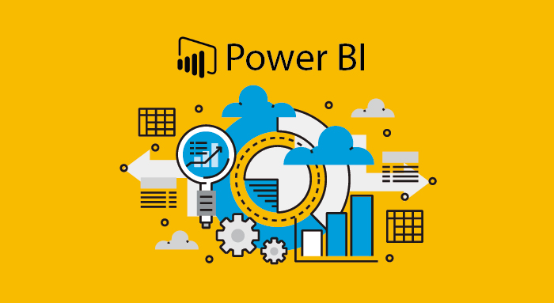

**Características:**

* **Crear informes interactivos fácilmente.** Sólo tendrá que descargar Power BI Desktop y crear desde el escritorio estos informes interactivos. En cualquier dispositivo, en cualquier lugar y sin necesidad de invertir en otras herramientas.
* **Escalar en la nube de manera eficaz.** Dispondrá de todos los servicios integrados en la plataforma de Azure. Teniendo la posibilidad de pago por uso y la posibilidad de escalar con facilidad en la medida de sus necesidades.
* **Desarrollarse en un entorno abierto.** Podrá utilizar sus herramientas favoritas, dentro de un entorno familiar. La plataforma es abierta y extensible. En ella dispone de bibliotecas de API y SDK fáciles de usar y totalmente documentadas.

## **Características Power BI Embedded**

Power BI Embedded es un servicio de Azure, que permite a los desarrolladores de aplicaciones agregar informes de Power BI a sus propias aplicaciones. Permite su uso con las aplicaciones existentes sin necesidad de modificar el diseño. Tampoco necesita que se cambie el modo en que los usuarios inician sesión

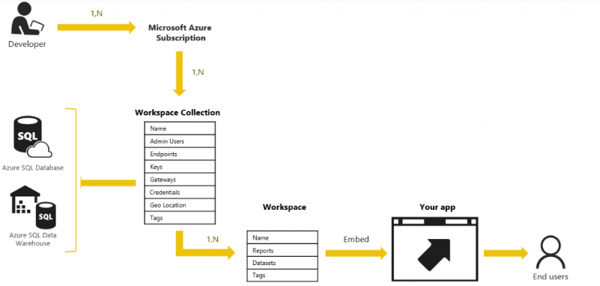

**Funcionalidades de Power BI Desktop más destacadas:**

* **Modelado de datos**: Una herramienta que le da agilidad y rapidez en la transformación y limpieza de datos. Acceda a la información realmente importante sin perder tiempo. Lo que le permitirá comenzar a analizar antes, ahorrando en la preparación de los datos, este trabajo lo hará Power BI Desktop por usted.
* **Creación de un ciclo de vida de análisis completo:** Esta herramienta reúne todas las funciones necesarias para esta tarea. Conectando la información de los datos y dándole forma, además de la posibilidad de compartirla.
* **Diseño deslocalizado:** Para poder compartir sus informes con, cuándo y donde quiera.

Arranque rápido: Publique y acceda a sus paneles e informes en segundos y pocos pasos.

* **Fácil:** No necesita conocimientos avanzados para crear sus propios cuadros de mandos e informes. Simplemente construya, edite, publique y comparta para colaborar con quien necesite.
* **Centralice información:** Unifique datos desde diferentes orígenes en un mismo informe y cuadro de mandos, sin tener que cambiar de aplicaciones.
* **Orígenes de datos:** Aproveche la capacidad de integración de orígenes de datos tan diferentes como los que le puede proporcionar Salesforce, MailChimp, SAP BW, SAP HANA, MySQL, SQL Server, Teradata, Oracle, Google, Twitter, Facebook, Dynamics 365.
* **Tiempo real**: Programe la descarga de datos para sus indicadores clave tanto como necesite, para acceder a información actualizada
* **Su propio lenguaje**: Haga uso de la potente funcionalidad Q&A para obtener respuestas a la información que busca en Power BI, como si le hablara a otra persona.
* **Grafismo atractivo**: Represente sus datos con infografías sorprendentes, animadas o si prefiere algo más tradicional, utilice los gráficos de siempre, pero con una presentación más atractiva de lo habitual.
* **Geolocalización:** Conozca sobre un mapa plano o en 3D, la disposición de los datos que desea conocer a nivel local, regional o continental.
* **Colaboración:** Comparta sus informes para ofrecer información los miembros de su organización, facilitando el intercambio de conocimiento y aproximaciones a problemas, para la afrontar una toma de decisiones.
* **Seguridad:** Establezca perfiles o roles de acceso a la información para cada miembro de su organización.
* **Móvil:** Dispone de aplicaciones nativas para móviles y tablets. Tanto si su sistema operativo es iOS o Android.

## **Ventajas**

Sin lugar a dudas, la principal **ventaja de Power BI Desktop** no es otra, que poder crear modelos de datos eficaces, junto con increíbles informes, que expandirán sus esfuerzos de inteligencia empresarial.

**Power BI Desktop le permite**: “Conectarse a los datos, combinarlos y darles forma mediante la creación de informes y después compartirlo con el resto de su equipo”.

Es Una aplicación en la nube, que funciona sin problemas con el servicio de Power BI. Usted va a poder crear todas las consultas que imagine, conectando datos e informes. A su vez estas consultas, las va a poder compartir fácilmente con otros usuarios

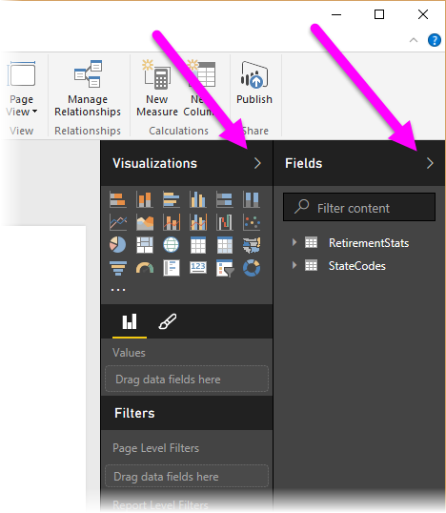

**Productos y modalidades de Power BI**

* **Power BI Desktop:**Utilícelo gratuitamente para la integración de los orígenes de datos, modelización y construcción de sus paneles e informes, seleccionando y arrastrando los objetos visuales que desee, para la representación, explotación y compartición de la información.
* **Power BI Mobile:**Descargue la APP gratuita para la visualización de sus paneles e informes desde dispositivos móviles ya sean Android o iOS. Acceda a la información creada y publicada previamente, desde un Smartphone o Tablet.
* **Power On-line:**Acceda a través de una dirección web a sus paneles e informes, que le haya sido proporcionada en el momento de la publicación. Consulte, edite y vuelva a publicar, desde cualquier ordenador diferente al suyo habitual, con conexión a Internet.
* **Power BI Pro:**Es la licencia para administradores y usuarios que necesitan integrar grandes cantidades de datos y consumirlos cada hora. Instale elementos visuales avanzados, establezca perfiles de seguridad, configure puertas de enlace (*gateways*), creación de equipos, entre otras funcionalidades.
* **Power BI Embedded:**El servicio más avanzado le permitirá administrar cantidades ingentes de datos, generados en su industria para ser por ejemplo publicados en servicios web o integrar datos de elementos externos del tipo Internet of Things (IoT) accediendo a un nivel superior de conocimiento de información desde una espectacular representación gráfica.

**Como descargar e instalar Power BI Desktop**

1-Hacer click en “**Opciones Avanzadas de Descarga**”

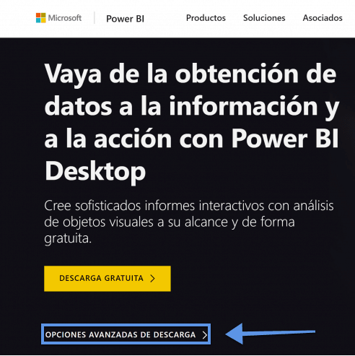

2- Elegir la versión según corresponda de tu sistema Operativo

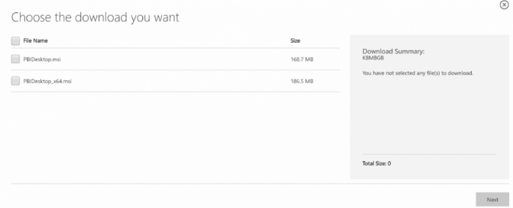

3- En es caso descargue de x64 , ya que mi sistema operativo de 64 bits y aceptamos las condiciones y le damos a “Next”.

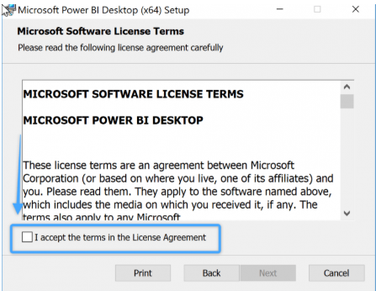

4- Chekeamos en “Create a desktop shortcut” y le damos click a install.

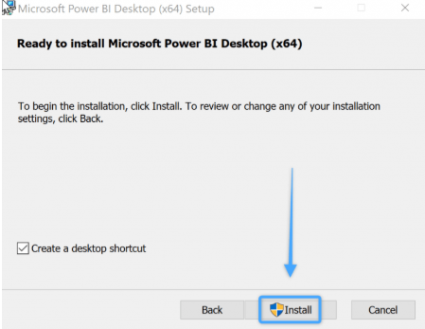

5- Una vez que abras el programa, te dará la opción de loguearte o crearte una cuenta en el servicio de Power BI en la nube.

Pero para utilizar Power BI Desktop, **NO es necesario crear una cuenta en powerbi.com** asi que [puedes crear tu cuenta luego](https://acadevor.com/como-crear-una-cuenta-gratuita-en-power-bi/) y cerrar la pantalla para comenzar a utilizarlo.

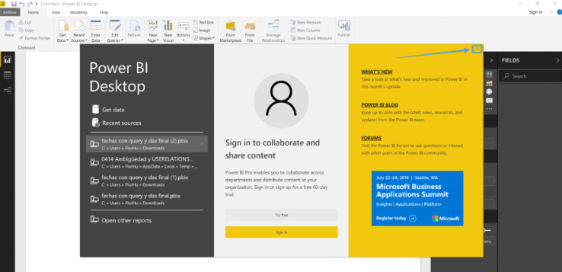

**Casos de Éxito Power BI**



El viaje puede ser estresante, especialmente cuando los vuelos se cancelan o los planes cambian. El aeropuerto de Heathrow está utilizando Microsoft Power BI y Microsoft Azure para hacer que los viajes sean menos estresantes para los 200,000 pasajeros diarios del aeropuerto.

Heathrow usa Azure para extraer datos de los sistemas de negocios de back-end y enviarlos a Power BI, que muestra a los empleados de un vistazo y en tiempo real cómo está cambiando el tráfico de pasajeros del aeropuerto para que puedan prepararse. Al utilizar los datos para entender su negocio mejor que nunca, Heathrow está transformando la experiencia de viaje.

El Aeropuerto de Heathrow es la puerta de entrada al mundo del Reino Unido. Cada día, 200,000 personas pasan por Heathrow en ruta a partes desconocidas. La ambición del aeropuerto es entregar "pasajeros felices, viajando con sus maletas, a tiempo". Cumple con la promesa de utilizar [Microsoft Power BI](https://powerbi.microsoft.com/en-us/) para dar vida a los datos operacionales en tiempo real de 75,000 trabajadores del aeropuerto, que están más capacitados para mantener a los pasajeros en movimiento Sin problemas a través del aeropuerto a través de clima tormentoso, vuelos cancelados y otras interrupciones.